Contoso 전자

Plan and Benefit 패키지

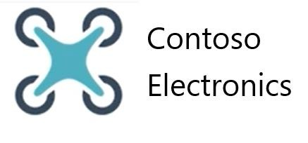

이 문서에는 언어 모델(Azure OpenAI)을 사용하여 생성된 정보가 포함되어 있습니다. 이 문서에 포함된 정보는 데모용으로만 사용되며 Microsoft의 의견이나 견해를 반영하지 않습니다. Microsoft는 이 문서에 포함된 정보와 관련된 완전성, 정확성, 신뢰성, 적합성 또는 가용성에 대해 명시적이든 묵시적이든 어떠한 종류의 진술이나 보증도 하지 않습니다.

모든 권리는 Microsoft에 있습니다.

Contoso Electronics에 오신 것을 환영합니다! Northwind Health를 통해 직원들에게 두 가지 종합 건강 보험 플랜을 제공하게 되어 기쁩니다.

# 노스윈드 헬스 플러스

Northwind Health Plus는 의료, 안과 및 치과 서비스에 대한 포괄적인 보장을 제공하는 종합 플랜입니다. 이 플랜은 또한 처방약 보장, 정신 건강 및 약물 남용 보장, 예방 치료 서비스에 대한 보장을 제공합니다. Northwind Health Plus를 사용하면 주치의, 전문의, 병원 및 약국을 포함한 다양한 네트워크 내 제공자 중에서 선택할 수 있습니다. 이 플랜은 또한 네트워크 내부 및 네트워크 외부 모두에서 응급 서비스에 대한 보장을 제공합니다.

# Northwind 표준

Northwind Standard는 의료, 안과 및 치과 서비스에 대한 보장을 제공하는 기본 플랜입니다. 이 플랜은 또한 예방 치료 서비스와 처방약 보장에 대한 보장을 제공합니다. Northwind Standard를 사용하면 주치의, 전문의, 병원 및 약국을 포함한 다양한 네트워크 내 제공자 중에서 선택할 수 있습니다. 이 플랜은 응급 서비스, 정신 건강 및 약물 남용 보장 또는 네트워크 외부 서비스에 대한 보장을 제공하지 않습니다.

# 계획 비교

두 플랜 모두 정기 신체 검사, 아동 건강 검진, 예방 접종 및 기타 예방 치료 서비스에 대한 보장을 제공합니다. 이 계획은 또한 유방 조영술, 대장 내시경 검사 및 기타 암 검진과 같은 예방 치료 서비스를 보장합니다.

Northwind Health Plus는 Northwind Standard보다 더 포괄적인 보장을 제공합니다. 이 플랜은 네트워크 내부 및 네트워크 외부의 응급 서비스와 정신 건강 및 약물 남용 보장에 대한 보장을 제공합니다. Northwind Standard는 응급 서비스, 정신 건강 및 약물 남용 보장 또는 네트워크 외부 서비스에 대한 보장을 제공하지 않습니다.

두 플랜 모두 처방약에 대한 보장을 제공합니다. Northwind Health Plus는 Northwind Standard보다 더 넓은 범위의 처방약 보장을 제공합니다. Northwind Health Plus는 제네릭, 브랜드 및 특수 의약품을 보장하는 반면 Northwind Standard는 제네릭 및 브랜드 의약품만 보장합니다.

두 플랜 모두 안과 및 치과 서비스에 대한 보장을 제공합니다. Northwind Health Plus는 시력 검사, 안경 및 콘택트렌즈는 물론 치과 검진, 세척 및 충전재에 대한 보장을 제공합니다. Northwind Standard는 시력 검사 및 안경에 대해서만 보장을 제공합니다.

두 플랜 모두 의료 서비스에 대한 보장을 제공합니다. Northwind Health Plus는 입원, 의사 방문, 실험실 검사 및 X-레이에 대한 보장을 제공합니다. Northwind Standard는 의사 방문 및 실험실 테스트에 대한 보장만 제공합니다.

Northwind Health Plus는 Northwind Standard보다 더 많은 보장을 제공하는 종합 플랜입니다. Northwind Health Plus는 응급 서비스, 정신 건강 및 약물 남용 보장, 네트워크 외부 서비스에 대한 보장을 제공하지만 Northwind Standard는 제공하지 않습니다. Northwind Health Plus는 또한 Northwind Standard보다 더 넓은 범위의 처방약 보장을 제공합니다. 두 플랜 모두 안과 및 치과 서비스와 의료 서비스에 대한 보장을 제공합니다.

# 비용 비교

Contoso Electronics는 각 급여에서 의료 비용의 직원 몫을 공제합니다. 이는 건강 보험 비용이 일시불로 지불되는 것이 아니라 연중에 걸쳐 분산된다는 것을 의미합니다. 비용에서 직원이 부담하는 부분은 선택한 건강 플랜과 보험이 적용되는 사람 수에 따라 계산됩니다. 아래 표는 Contoso Electronics에서 제공하는 다양한 건강 플랜 간의 비용 비교를 보여줍니다.

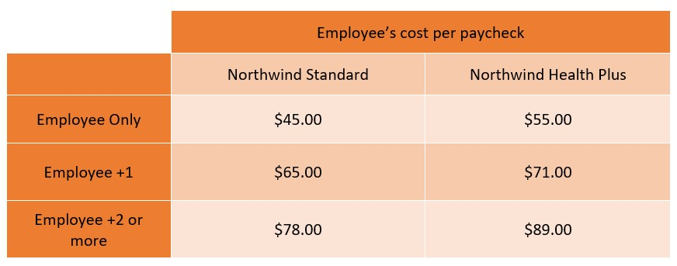

# 다음 단계

이 정보가 Northwind Health Plus와 Northwind Standard의 차이점을 이해하는 데 도움이 되었기를 바랍니다. 귀하와 귀하의 가족에게 적합한 플랜을 찾을 수 있을 것이라고 확신합니다. Contoso Electronics를 선택해 주셔서 감사합니다!